UTILIZAREA PLATFORMEI LEARNINGAPPS
Prof. GRASU ANTOANETA
Școala Gimnazială nr. 16
“Marin Ionescu Dobrogianu” Constanța

https://learningapps.org/
LearningApps este un program internațional, care se poate accesa și folosi pe gratuit, ușor de gestionat, cu interfață în limba română. Este foarte bun pentru activități de exersare și consolidare, evaluare.
LearningApps.org este o aplicație care sprijină procesele de învățare și predare cu module interactive. Aplicațiile existente pot fi direct folosite ca materialele didactice sau utilizatorii le pot crea sau modifica ei însuși după cerințele și ideile personale.
“Aceste module de învățare pot fi integrate direct in conținuturi de învățare, dar pot fi și concepute online de utilizatorii înșiși sau pot fi modificate. Scopul este de a aduna module care pot fi reutilizate și de a le pune la dispoziția publicului. Aceste module(denumite Apps) nu conțin din acest motiv un cadru special sau un scenariu concret de învățare, ci se limitează exclusiv la partea interactivă. Modulele, ele insele, nu reprezintă o unitate de învățare inchisă ci trebuie sa fie incorporate într-un scenariu de predare corespunzător.”

Dacă pagina nu este în limba română, se selectează limba română din partea dreaptă, sus.

Termenii de utilizare și Politica de confidențialitate LearningApps.org

LearningApps.org este o platformă necomercială care sprijină procesele de predare și învățare și este dezvoltată și întreținută de asociația non-profit Verein LearningApps interaktive Bausteine. Utilizarea LearningApps.org și a oricărui conținut creat folosind instrumentele noastre de creație este gratuită în scopuri educaționale.
Ne rezervăm dreptul de a restricționa sau interzice utilizarea LearningApps în afara contextului educațional în cazul utilizării excesive. LearningApps.org tratează datele personale în mod confidențial și nu transmite niciun fel de date personale către terți.

Drepturi de autor și abuz
Autorii respectivi sunt responsabili pentru conținutul modulelor de învățare create și publicate cu LearningApps.org. LearningApps.org poate fi utilizat numai pentru crearea și publicarea de conținut dacă nu sunt încălcate niciun drept (de exemplu, drepturile de autor) ale terților. În calitate de operator al acestui site web, nu este posibil să verificăm legalitatea conținutului creat și publicat de terți pe LearningApps.org înainte ca acesta să fie publicat. Prin urmare, LearningApps.org nu își asumă nicio responsabilitate pentru conținutul respectiv al modulelor individuale de învățare. Dacă găsiți conținut neadecvat care este în vreun fel ilegal, defăimător, hărțuitor sexual, încălcarea drepturilor de autor etc., vă rugăm să ne raportați acest lucru, astfel încât să putem elimina postarea dacă este necesar.

Statistici de utilizare
Puteți vizita site-ul nostru web și puteți utiliza modulele de învățare existente fără a fi necesar să furnizați informații personale. Datele de acces (de exemplu, adresa IP, data și ora accesului, numele fișierului accesat) sunt colectate de noi doar pentru crearea de statistici anonime de utilizare. Puteți utiliza setarea „Nu urmăriți” din browser pentru a alege dacă utilizarea de către dvs. a LearningApps.org trebuie înregistrată sau nu în scopuri statistice.

Contul utilizatorului
LearningApps poate fi folosit fără un cont de utilizator. Cu toate acestea, crearea, salvarea și gestionarea propriilor module de învățare necesită utilizarea propriului cont de utilizator. Prin introducerea datelor personale în contul dvs. de utilizator sunteți de acord cu publicarea acestor date pe LearningApps.org.
Autorii modulelor de învățare pot vizualiza utilizarea conținutului lor creat în statistici anonime. Vă puteți șterge contul în orice moment din setările dvs. de utilizator. Dacă vă ștergeți contul, toate modulele de învățare pe care le-ați creat sunt de asemenea șterse. De asemenea, este posibil să ștergem automat conturile de utilizator care nu au fost utilizate de mai mult de doi ani, fără o notificare ulterioară.
Prin crearea și utilizarea unui cont de utilizator propriu, sunt stocate diverse date de activitate și mesaje personale. O compilație a tuturor datelor brute asociate unui cont poate fi accesată pe o pagină dedicată.

ELEMENTE LearningApps.org

1. CONECTARE ȘI CREARE CONT

Se accesează https://learningapps.org/. Pentru a crea cont se dă click pe butonul Conectare, se alege opțiunea

Creează cont nou și se completează câmpurile.

Odata ce intri pe site, în partea stângă, apare LINK CĂTRE TUTORIAL (meniul Arată tutorial) și apar explicații despre ce semnifică fiecare meniu și cum creezi noi exerciții.
TUTORIAL https://learningapps.org/tutorial.php
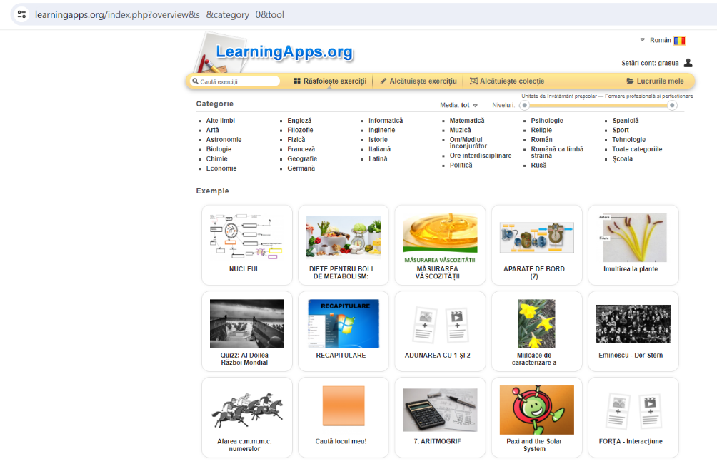

MENIU
RĂSFOIEȘTE EXERCIȚII

Apare zona CATEGORIE
Noi alegem TEHNOLOGIE
apoi EDUCAȚIE TEHNOLOGICĂ

.

2. CUM SE CREEAZĂ UN EXECIȚIU

Se dă click pe meniul Alcătuiește exercițiu și din fereastra apărută se alege un anumit tip de joc.

Dacă trageți cursorul mouse-ului peste unul dintre module, puteți vedea cine a creat tipul de modul (cum ar fi o pereche, sortare de grup etc.) și de câte ori a fost vizualizat. Făcând clic pe o aplicație/modul, obținem disponibilitatea (colțul din dreapta jos) și avem opțiunea de a folosi un șablon similar precum și modificarea conținutului din șablonul folosit pentru a crea propriul modul/aplicație. Acesta se poate alcătui relativ simplu, urmând instrucțiunile de pe site.
Există numeroase modele care facilitează crearea acestora într-un timp relativ scurt.
TIPURI DE EXERCIȚII https://learningapps.org/createApp.php

Ordonează perechi
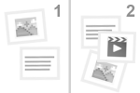
Ordonare pe grupe
Cronologie
Ordine simplă
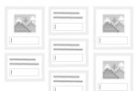
Răspuns text liber
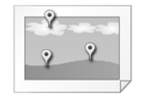
Potrivire pe imagini
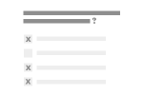
Quiz cu alegere multiplă
Text spații goale
Audio/Video cu inserări
Jocul Milionarii
Puzzle - Grupe
Rebus
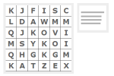
Cuvinte încrucișate
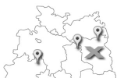
Unde este situat acesta?
Spânzurătoarea
Cursă de cai
Joc-Perechi
Apreciază
Tabel cu ordonare
Completează tabel
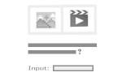
Quiz cu introducere

3. CUM LANSEZI JOCUL

După ce ai creat o versiune a jocului, pentru a „vedea” jocul din perspectiva elevilor, se dă click pe butonul albastru Lansează și previzualizează .
Se deschide o nouă fereastră unde apare jocul.
Dacă vrei să faci modificări, se dă click pe butonul Adaptează din nou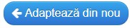, iar dacă vrei să salvezi se dă click pe butonul Salvează exercițiu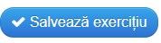.

4. CUM GĂSEȘTI ȘI DISTRIBUI EXERCIȚIILE CREATE

După ce a fost salvat, jocul creat se păstrează în folderul Exercițiile mele .

Când se dă click pe un joc sau exercițiu creat, sub el apar link-urile către acesta, care pot fi copiate și transmise elevilor.
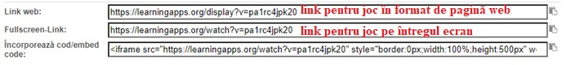
După publicare și stabilirea drepturilor de acces (Share), aplicațiile pregătite pot fi folosite de oricine.

Dacă faceți clic în bara de meniu pe Răsfoiește exerciții, puteți să vizionați aplicațiile făcute de alții și disponibile public; selectând categoria și utilizând glisorul din colțul din dreapta sus pentru a specifica nivelul de dificultate putem restrânge gama aplicațiilor care ne stau la dispoziție

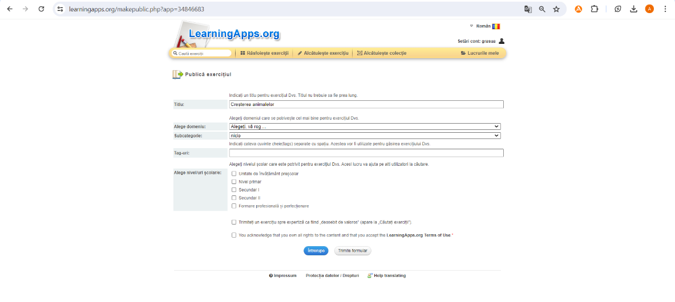
Publicarea exercițiului
https://learningapps.org/makepublic.php?app=34846683

5. EXEMPLU DE EXERCIȚIU TIP

Spânzurătoarea Creșterea animalelor (clasa aV-a) https://learningapps.org/watch?v=p82zxzamn24

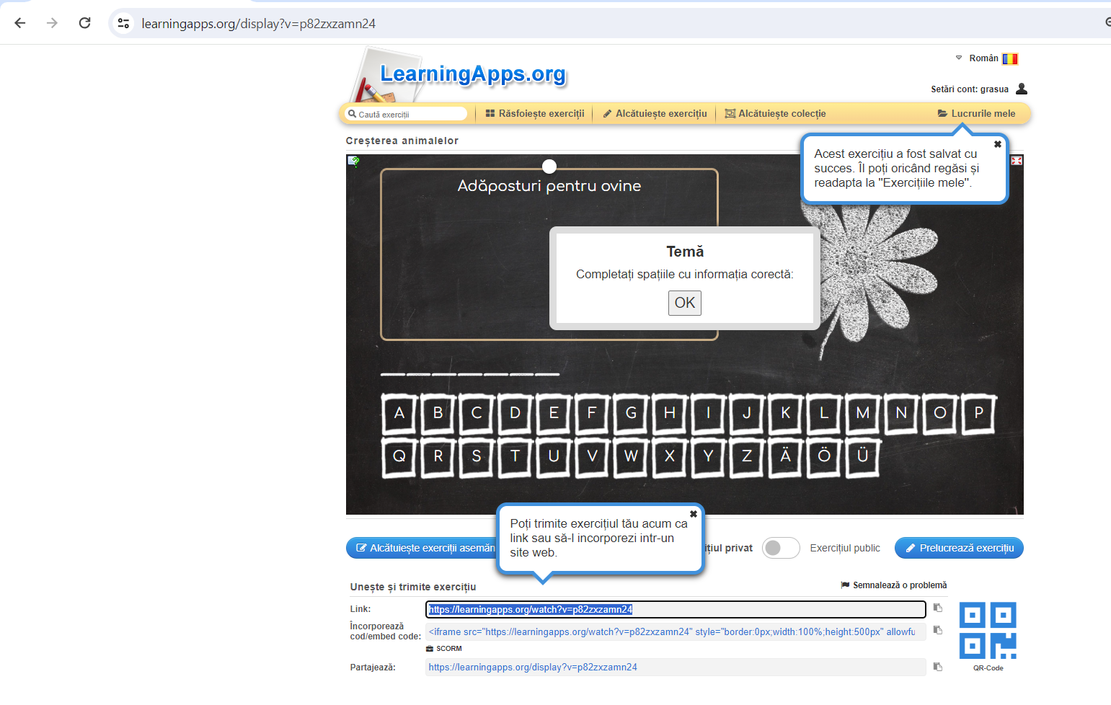
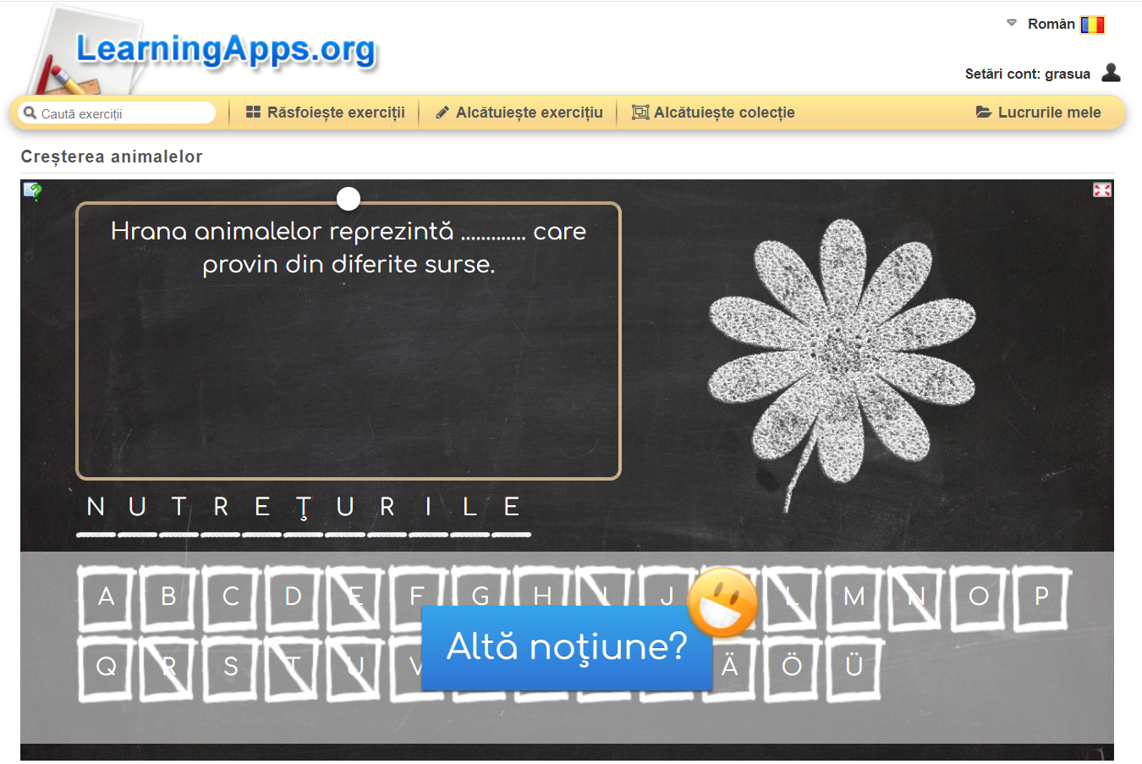

6. Video –uri în ajutor

Playlist despre Learningapps, realizat de AsociațiaPro ADC
https://youtube.com/playlist?list=PL-vhm6eVfGNKoY4tX0xcrXFg4PsI4fa6p&si=aeWTVWs-H7vXHc1E
AsociațiaPro ADC
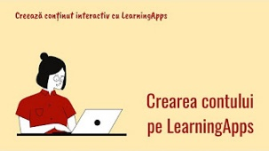
REDĂ-LE PE TOATE
onținut interactiv cu LearningApps

